Dnes jsme si říkali, že se máme snažit lépe vidět vše kolem nás. V lese na obrázku je spousta zvířátek, některá jsou ale dobře schovaná. Zkus je všechna najít!

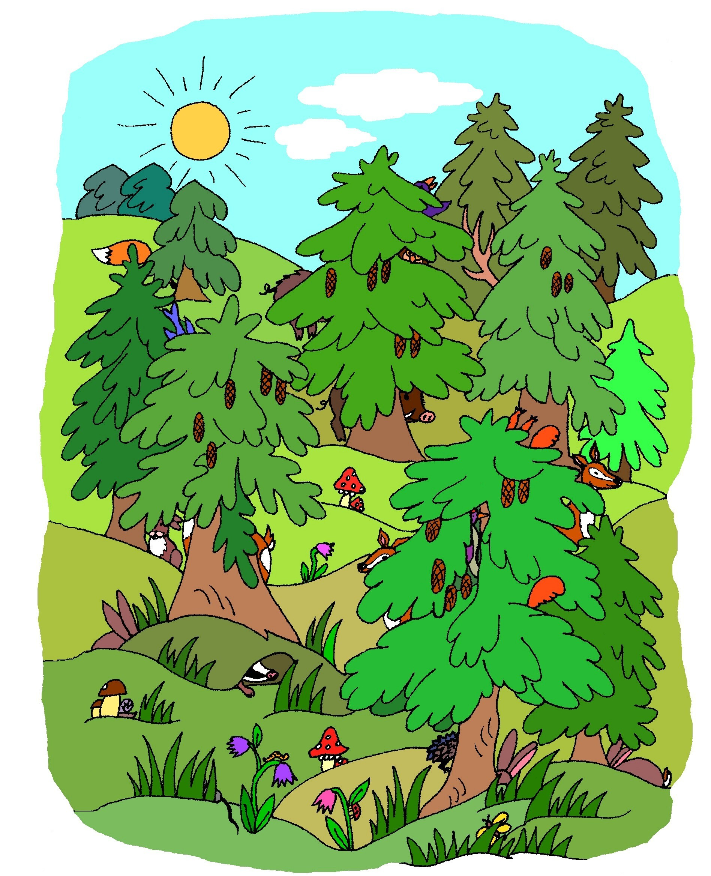

Nezapomeň na sovu, datla, dva další ptáčky, dva jeleny, dvě srnky, lišku, jezevce, čtyři zajíce, ježka, šneka, housenku, motýla, berušku, myšku párek veverek a divokých prasat.

